**Dieselskandal: Kommen jetzt Fahrverbote?**

Müssen Städte zur Luftverbesserung schmutzige Autos aussperren – und dürfen sie das überhaupt? Das entscheiden jetzt Bundesrichter. Betroffen wären Millionen Autofahrer.

Von [Matthias Breitinger](http://www.zeit.de/autoren/B/Matthias_Breitinger/index.xml)

21. Februar 2018, 20:00 Uhr [4 Kommentare](http://www.zeit.de/mobilitaet/2018-02/dieselskandal-fahrverbote-staedte-bundesverwaltungsgericht-leipzig#comments)

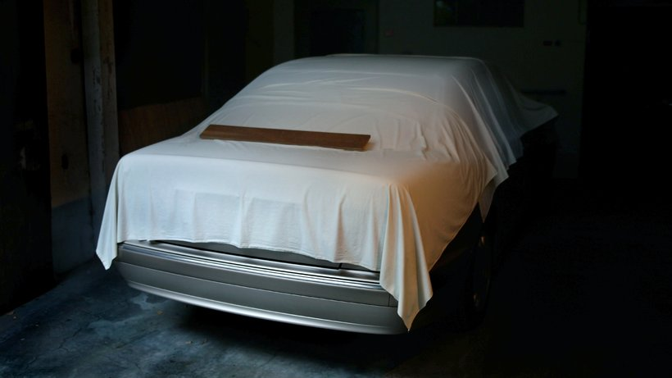

Müssen die älteren Dieselautos künftig in der Garage bleiben? © In Pictures Ltd./Corbis/Getty Images

**Inhalt**

1. **Seite 1** — Kommen jetzt Fahrverbote?

Bei 39 Mikrogramm Stickstoffdioxid pro Kubikmeter Luft ist man noch putzmunter, bei 41 Mikrogramm röchelt man nach Atem – so eindeutig ist die Sache natürlich nicht. Dennoch hat die EU zum Schutz der menschlichen Gesundheit vor acht Jahren Grenzwerte für Luftschadstoffe festgelegt, und einer heißt: Über ein Jahr darf ein Kubikmeter Luft im Mittel maximal 40 Mikrogramm Stickstoffdioxid (NO2) enthalten – ein Gas, das in höherer Konzentration Atemwege reizt, Asthmatiker belastet und auch Pflanzen schädigt.

Es wäre kein großes Problem, wenn die NO2-Belastung in Großstädten bei 41 oder 42 Mikrogramm läge. Doch an stark befahrenen Straßen wie der Landshuter Allee in München, dem Neckartor in Stuttgart oder dem Clevischen Ring in Köln werden erheblich höhere Jahresmittelwerte erreicht: 78 Mikrogramm in München, 73 in Stuttgart und 62 Mikrogramm in Köln. Das ist so seit Jahren. 2017 wurde die Luft im Vergleich zu 2016 zwar etwas besser, von der Einhaltung der EU-Grenzwerte sind die Verantwortlichen aber noch weit entfernt.

[In insgesamt knapp 70 deutschen Städten werden die Grenzwerte zurzeit überschritten](https://www.umweltbundesamt.de/presse/pressemitteilungen/luftqualitaet-2017-rueckgang-der), das zeigen Zahlen des Umweltbundesamts. "Viele Einwohner sind also weiter zu viel gesundheitsschädlichem Stickstoffdioxid ausgesetzt", beklagt die Präsidentin der Behörde, Maria Krautzberger.

Wo das NO2 herkommt, ist unstrittig: in den Innenstädten vor allem aus dem Auspuff von insbesondere älteren Dieselfahrzeugen (siehe Grafiken). Darum stellt sich seit Langem die Frage, ob man diese Autos aus den Stadtzentren verbannen sollte. Besser würde die Luft so in jedem Fall.

Doch dürfen die Kommunen ein solches Fahrverbot überhaupt verhängen und damit Millionen von Menschen den Weg in die Städte versperren? Darüber verhandelt am Donnerstag das Bundesverwaltungsgericht in Leipzig. Erwartet wird ein Grundsatzurteil, denn das Gericht hat zwei ursprünglich getrennte Verfahren zusammengefasst: eine Klage der Deutschen Umwelthilfe gegen das Land Nordrhein-Westfalen und eine gegen Baden-Württemberg. Nicht gegen die Kommunen selbst, denn für die Luftreinhaltepläne der betroffenen Städte Düsseldorf und Stuttgart sind die Länder zuständig.

**Gesundheitsschutz wichtiger als die freie Fahrt**

In den Vorinstanzen hatte der klagende Umweltverband Erfolg gehabt: Die Verwaltungsgerichte hatte die beiden Bundesländer verpflichtet, den geltenden EU-Jahresgrenzwert schnellstmöglich einzuhalten. Dabei müssten auch Fahrverbote für bestimmte Fahrzeuge "ernstlich geprüft" werden, urteilten Richter in Düsseldorf im September 2016. [Noch weiter ging das Verwaltungsgericht Stuttgart im Juli 2017:](http://www.duh.de/fileadmin/user_upload/download/Projektinformation/Verkehr/Luftreinhaltung/170904_Urteilsbegruendung_VG_Stuttgart.pdf) Die Richter sahen die von der Landesregierung vorgetragenen Maßnahmen als unzureichend an, um so zügig wie möglich die EU-Vorgaben zu erfüllen – es bleibe deshalb nur ein ganzjähriges Fahrverbot in der Stuttgarter Umweltzone für alle Dieselautos unterhalb der neuesten Schadstoffklasse. Das Recht auf körperliche Unversehrtheit sei höher zu bewerten als Interessen der Dieselfahrer, begründeten die Richter. Das gelte selbst für Handwerker oder kleine Betriebe, die durch ein Fahrverbot in ihrer Tätigkeit eingeschränkt würden.

Die beiden Bundesländer wollten diese Urteile nicht hinnehmen (auch wenn etwa Baden-Württemberg gar nicht bestreitet, dass allein das geforderte Verkehrsverbot zur Einhaltung der Grenzwerte in Stuttgart führt). Ihr Argument: Sie könnten solche Fahrverbote überhaupt nicht verhängen, denn das ließen die geltenden Bundesgesetze nicht zu. Dafür müsse der Bundestag Gesetze ändern: die Straßenverkehrsordnung und das Bundesimmissionsschutzgesetz. Nun muss höchstrichterlich geprüft werden, wer recht hat – die Länder oder die unteren Instanzen.